Năm học: 2023-2024

Tiết 18,19-BÀI 8: VƯƠNG QUỐC CAM-PU-CHIA (2 tiết)
Ngày soạn: 25/11/2023
Ngày giảng; 7A- 28/11/2023 Tiết 18- 1.Qúa trình hình thanh và……
7B- 04/12/2023 2. Sự phát triển của Vương quốc…
7C- 05/12/2023 Tiết 19- 3.Một số nét tiêu biểu về văn hóa
I. MỤC TIÊU:
1. Kiến thức:
- Mô tả được quá trình hình thành và phát triển của Vương quốc Cam-pu-chia.
- Nhận biết và đánh giá được sự phát triển của Vương quốc Cam-pu-chia thời Ăng-co.
- Nêu được một số nét tiêu biểu về văn hóa Vương quốc Cam-pu-chia.
2. Năng lực:
a. Năng lực chung:
- Năng lực tự, tự học: Tự đặt mục tiêu học tập để nổ lực phấn đấu thực hiện, chủ động trong các hoạt động học tập.
- Năng lực giao tiếp, hợp tác: Khiêm tốn, lắng nghe tích cực trong giao tiếp, diễn đạt tự tin; hiểu rõ nhiệm vụ của cá nhân, nhóm; đánh giá được khả năng của mình và tự nhận công việc phù hợp với bản thân; chủ động hoàn thành nhiệm vụ được giao.
- Năng lực giải quyết vấn đề sáng tạo: Biết đặt câu hỏi trao đổi phản biện; phân tích tóm tắt những thông tin từ nhiều nguồn khác nhau; hình thành được ý tưởng dựa trên những nguôn thông tin đã cho; hứng thú tự do trong suy nghĩ, chủ động ý kiến, phát hiện yếu tố mới tích cực trong những ý kiến khác.
- Năng lực sử dụng ngôn ngữ: Nói chính xác, đúng ngữ điệu, nhịp điệu, trình bày được nội dung của sản phẩm….
b. Năng lực đặc thù:
- Lập được trục thời gian các sự kiện tiêu biểu về quá trình hình thành và phát triển của Vương quốc Cam-pu-chia.
- Khai thác và sử dụng được thông tin trong bài học dưới sự hướng dẫn của giáo viên.
3. Phẩm chất:
- Chăm chỉ: Tích cực tìm hiểu thông tin về quá trình hình thành và phát triển của Vương quốc Cam-pu-chia.
- Trách nhiệm: Nhận thức được quá trình phát triển lịch sử, tính chất tương đồng và sự gắn bó lâu đời của các dân tộc ở Đông Nam Á. Biết trân trọng, giữ gìn truyền thống đoàn kết giữa Việt Nam với Cam-pu-chia.
II. CHUẨN BỊ:
1. Giáo viên:
- Giáo án soạn theo định hướng phát triển năng lực, Phiếu học tập dành cho học sinh.
- Lược đồ Các quốc gia phong kiến ở Đông Nam Á.
- Máy tính, máy chiếu.
- Tranh ảnh về một số công trình kiến trúc, văn hóa của Cam-pu-chia.
2. Học sinh:
- Sưu tầm tài liệu; tìm hiểu trước kiến thức, tư liệu có liên quan đến bài học.
- SGK, vở ghi…
III. TIẾN TRÌNH DẠY HỌC
1. Hoạt động 1: Xác định vấn đề
a. Mục tiêu: Tạo sự tò mò, ham học hỏi và lòng khao khát muốn tìm hiểu những điều ở hoạt động hình thành kiến thức mới của bài học; tạo không khí hứng khởi để HS bắt đầu một tiết học mới. Từ đó, giáo viên dẫn vào bài mới.
b. Nội dung: HS quan sát tranh, trả lời các câu hỏi theo yêu cầu của giáo viên
c. Tổ chức hoạt động:
Bước 1: Chuyển giao nhiệm vụ (GV)
- Giáo viên cho học sinh quan sát video
https://www.youtube.com/watch?v=13q13eoxIQs
? Em hãy cho biết đây là địa điểm nào? ở đâu? Em hãy chia sẻ một số hiểu biết của em về địa danh đó?
Bước 2: Thực hiện nhiệm vụ
GV: Hướng dẫn HS quan sát, phân tích hình ảnh và trả lời câu hỏi.
Bước 3: Báo cáo thảo luận
GV:
- Yêu cầu hs trình bày
HS:
Hs nhận biết hình ảnh, nêu hiểu biết về đền Ăng-co-vát
Gợi ý trả lời:
Đền Ăng-co-vát
Đền Ăng Co Vát campuchia là công trình lớn nhất, đặc sắc nhất của toàn thể khu Angkor, một biểu tượng cho sự kết hợp hài hoà giữa nghệ thuật kiến trúc Khmer của người Campuchia và nghệ thuật kiến trúc Hindu của nền Văn hóa Ấn Độ.
Bước 4: Kết luận, nhận định (GV)
- Nhận xét (hoạt động của HS và sản phẩm), chốt kiến thức, chuyển dẫn vào hoạt động hình thành kiến thức mới.
GV dẫn vào bài: Các em thân mến! Ăng-co-vát là một trong những thành tựu đặc sắc nhất thời kì phong kiến của Campuchia. Từ thế kỉ VI, vương quốc của người Khơ – me được hình thành với tên gọi là Chân Lạp (sau đó gọi là Cam-pu-chia). Cư dân nơi đây đã xây dựng được nền văn hóa đặc sắc trên cơ sở tiếp thu văn hóa Ấn Độ. Trong thời kì tiếp theo, Vương quốc Cam-pu-chia phát triển như thế nào? Chúng ta cùng tìm hiểu trong bài học ngày hôm nay.
2. Hoạt động 2: Hình thành kiến thức mới:
2.1. Quá trình hình thành, phát triển của Vương quốc
a. Mục tiêu: - Trình bày quá trình hình thành, phát triển của Vương quốc Cam-pu-chia.
b. Nội dung: GV đặt câu hỏi, HS trả lời câu hỏi của GV.
c. Tổ chức hoạt động:
Hoạt động của GV-HS | Nội dung kiến thức cần đạt
Bước 1: Chuyển giao nhiệm vụ (GV)  - GV yêu cầu hs nghiên cứu SGK, hoạt động nhóm bàn (5p) vẽ trục thời gian về quá trình hình thành và phát triển Vương quốc Cam-pu-chia.  ? Em có nhận xét gì về quá trình hình thành và phát triển của vương quốc Cam-pu-chia?  GV giới thiệu thành phố Phnôm Pênh (thủ đô của Cam-pu-chia ngày nay)  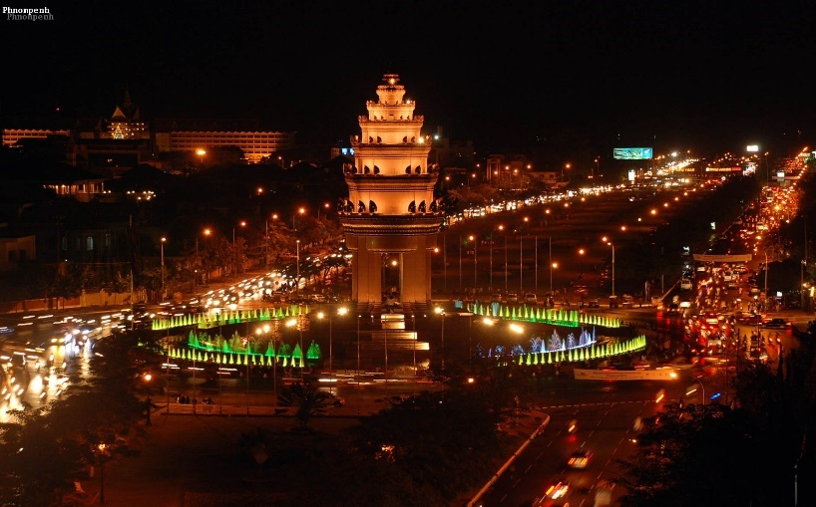  Phnôm Pênh, hay Phnom Penh, còn gọi là Nam Vang hay Nam Vinh, là thành phố lớn nhất, đông dân nhất và là thủ đô của Vương quốc Campuchia. Đây cũng là thủ phủ của thành phố tự trị Phnôm Pênh. Đã từng được biết đến như là "Hòn ngọc châu Á" thập niên 1920, cùng với Xiêm Riệp là thành phố thu hút khách du lịch nội địa và quốc tế của Campuchia. Thành phố này có nhiều công trình kiến trúc ảnh hưởng kiến trúc Pháp và nhiều công trình đặc sắc của kiến trúc Khmer. Dân số: hơn 1 triệu người. Thành phố này là trung tâm chính trị, văn hóa, thương mại của Campuchia.  Bước 2: Thực hiện nhiệm vụ  GV hướng dẫn HS trả lời  HS:  -Quan sát ngữ liệu trong SGK để trả lời câu hỏi..  Bước 3: Báo cáo, thảo luận  - Yêu cầu HS trả lời, yêu cầu đại diện nhóm trình bày.  - Hướng dẫn HS trình bày, nhận xét (nếu cần).  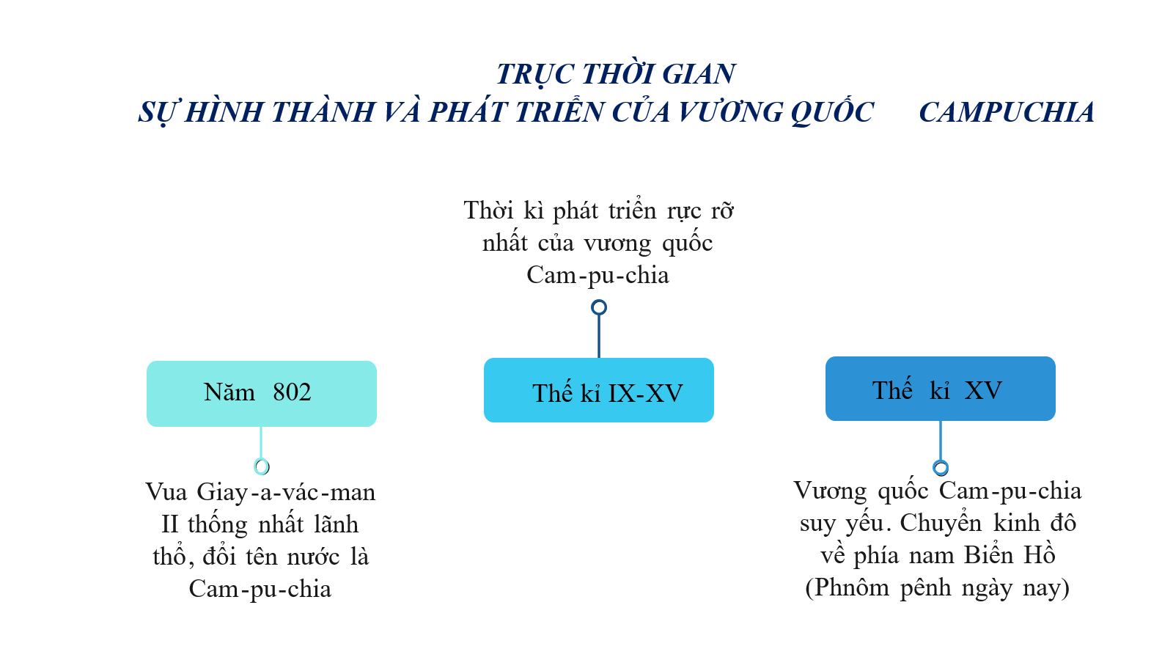  ? Em có nhận xét gì về quá trình hình thành và phát triển của vương quốc Cam-pu-chia?  Vương quốc Cam-pu-chia có lịch sử hình thành và phát triển từ lâu đời và khá phong phú.  Bước 4: Kết luận, nhận định (GV)  GV giải thích vì sao có tên gọi Cam-pu-chia: Truyền thuyết kể rằng, đôi vợ chồng thân tiên Cam-bu (Kam-bu) và Mê-ra (Mera) là thủy tổ của dân tộc Cam-pu-chia. Tên gọi của họ Kambu-Me-ra ghép lại thành tên tộc người Khơ -me. Con cháu của ngài Cam-bu, tức Cam-bu-chia (đọc theo tiếng Phạn Kambụa). Về sau tên nước cũng gọi theo như thế. Vậy sau khi thành lập, Vương quốc Cam-pu-chia có sự phát triển như thế nào? Chúng ta cùng tìm hiểu sang nội dung tiếp theo. | 1. Quá trình hình thành, phát triển của Vương quốc.  - Năm 802, vua Giay-a-vác-man II thống nhất lãnh thổ đổi tên nước là Cam-pu-chia.  - Thế kỉ IX – XV, vương quốc Cam-pu-chia bước vào thời kì phát triển rực rỡ.  - Đầu thế kỉ XV, suy yếu chuyển kinh đô từ Ăng-co về phía nam Biển Hồ (Phlôm Pênh ngày nay)
2.2. Sự phát triển của Vương quốc Cam-pu-chia thời Ăng-co
a. Mục tiêu: - Nêu và đánh giá về quá trình phat triển của Vương quốc Cam-pu-chia thời kì Ăng-co.
b. Nội dung: - GV sử dụng kĩ thuật công đoạn để tổ chức cho HS khai thác đơn vị kiến thức.
- HS suy nghĩ cá nhân, làm việc nhóm và hoàn thiện nhiệm vụ.
c. Tổ chức hoạt động:
Hoạt động của GV-HS | Nội dung kiến thức cần đạt
Bước 1: Chuyển giao nhiệm vụ (GV)  - GV yêu cầu hs nghiên cứu SGK hoạt động cá nhân, nhóm trả lời các câu hỏi theo kĩ thuật dự án, kĩ thuật công đoạn.  1: Chia lớp thành 2 nhóm: nhóm 1,2- thảo luận câu 1, nhóm 3,4- thảo luận câu 2.  2: Sau khi các nhóm thảo luận và ghi kết quả thảo luận vào giấy A0 xong, các nhóm sẽ luân chuyển giấy A0 ghi kết quả thảo luận cho nhau. Cụ thể là: Nhóm 1 chuyển cho nhóm 3, Nhóm 2 chuyển cho nhóm 4 và ngược lại.  Câu hỏi thảo luận  Nhóm 1,2: Tìm hiểu về các chính sách đối nội, đối ngoại của Vương quốc Cam-pu-chia thời Ăng-co  Nhóm 3,4: Tìm hiểu về các chính sách kinh tế (nông nghiệp, thủ công nghiệp) của Vương quốc Cam-pu-chia thời Ăng-co.  ? Em có nhận xét gì về chính trị, kinh tế thời kì Ăngco?  Bước 2: Thực hiện nhiệm vụ  - Hs hoạt động nhóm hoàn thành câu hỏi thảo luận.  Bước 3: Báo cáo, thảo luận  GV:  - Yêu cầu HS trả lời, yêu cầu đại diện nhóm trình bày.  - Hướng dẫn HS trình bày, nhận xét (nếu cần).  HS:  - Trả lời câu hỏi của GV.  - Đại diện nhóm trình bày sản phẩm của nhóm mới.  - HS các nhóm còn lại quan sát, theo dõi nhóm bạn trình bày và bổ sung cho nhóm bạn (nếu cần).  Nhóm 1,2: Tìm hiểu về các chính sách đối nội, đối ngoại của Vương quốc Cam-pu-chia thời Ăng-co  *Đối nội  - Các vương triều ra sức củng cố quyền lực, đồng thời quan tâm đến đời sống nhân dân.  * Đối ngoại:  - Tăng cường mở rộng quyền lực ra bên ngoài thông qua các cuộc tấn công quân sự: Sông Chao Phray-a (Thái Lan), trung lưu Mê Công (Lào), ChămPa, …  Nhóm 3,4: Tìm hiểu về các chính sách kinh tế (nông nghiệp, thủ công nghiệp) của Vương quốc Cam-pu-chia thời Ăng-co.  - Nông nghiệp:  + Quan tâm đến thủy lợi: đào hồ, kênh máng giữ nước và điều phối nước  + Đánh bắt cá  + Khai thác lâm sản  - Thủ công nghiệp: Làm đồ trang sứ, chạm khắc phù điêu  GV: Giới thiệu vị vua Giay-a-vác-man VII (Trị vì 1181 – 1220)  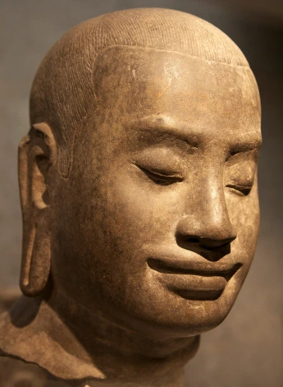  Giay-a-vác-man VII, ông vua kiệt xuất của thời kì Ăng-co. Sau những năm tháng chinh chiến, ông đột ngột từ bỏ Hin-đu giáo, đặt niềm tin vào Phật giáo. Ông cho xây 102 bệnh viên trên khắp thành phố của đế chế với những tấm bia ghi rằng “Những đau đớn vì bệnh tật của thần dân hơn là của chính Người, …” Tương truyền ông được gọi là “Vua Hủi”, … có thể vì căn bệnh đã gây ra cái chết của ông.  ? Em có nhận xét gì về thời kì Ăngco?  Đây là thời kì phát triển đỉnh cao của Vương quốc Cam-pu-chia trên tất cả các lĩnh vực, trở thành một cường quốc trong khu vực  Bước 4: Kết luận, nhận định (GV)  - Nhận xét về thái độ học tập& sản phẩm học tập của HS.  GV nhấn mạnh: Vương quốc quốc Cam-pu-chia thời Ăng-co được coi là thời kì thịnh trị nhất, đặc biệt dưới triều vua Giay-a-vác-man VII, kinh tế phát triển, xã hội ổn định và đạt được nhiều thành tựu văn hóa đặc sắc. Đó là những thành tựu nào, chúng ta cùng tìm hiểu sang nội dung tiếp theo. | 2. Sự phát triển của Vương quốc Cam-pu-chia thời Ăng-co  a. Chính trị - xã hội  *Đối nội  - Các vương triều ra sức củng cố quyền lực, đồng thời quan tâm đến đời sống nhân dân.  * Đối ngoại:  - Tăng cường mở rộng quyền lực ra bên ngoài thông qua các cuộc tấn công quân sự: Sông Chao Phray-a (Thái Lan), trung lưu Mê Công (Lào), ChămPa, …  b. Kinh tế  - Nông nghiệp:  + Quan tâm đến thủy lợi: đào hồ, kênh máng giữ nước và điều phối nước: hồ Ba ray Tây, Ba – Ray Đông, …  + Đánh bắt cá  + Khai thác lâm sản  - Thủ công nghiệp: Làm đồ trang sức, chạm khắc phù điêu

Tiết 19-2.3. Một số nét tiêu biểu về văn hóa
a. Mục tiêu: - Nêu một số nét tiêu biểu về văn hóa của Vương quốc Cam-pu-chia
- Đánh giá về những thành tựu văn hóa của Vương quốc Cam-pu-chia.
b. Nội dung: - GV sử dụng kĩ thuật dự án, phiếu học tập để tổ chức cho HS khai thác đơn vị kiến thức.
- HS suy nghĩ cá nhân, làm việc nhóm và hoàn thiện nhiệm vụ.
c. Tổ chức hoạt động:
Hoạt động của GV-HS | Nội dung kiến thức cần đạt
Bước 1: Chuyển giao nhiệm vụ (GV)  GV thực hiện kĩ thuật dự án, yêu cầu hs làm việc nhóm hoàn thành phiếu học tập số 1  PHIẾU HỌC TẬP SỐ 1  Lĩnh vực Thành tựu  Tín ngưỡng – Tôn giáo  Chữ viết  Văn học  Kiến trúc -điêu khắc  ? Em có nhận xét gì về những thành tựu văn hóa của Vương quốc Cam-pu-chia thời Ăng-co?  Kĩ thuật dự án:  Em hãy giới thiệu về một trong số các công trình kiến trúc tiêu biểu của Vương quốc Cam-pu-chia mà em ấn tượng nhất.  GV: Chiếu video giới thiệu về đền Bayon nằm trong quần thể đền Ăng-co-Thom  https://www.youtube.com/watch?v=shXfDHIlinE&t=131s  Bước 2: Thực hiện nhiệm vụ  - Hs hoạt động cá nhân, nhóm hoàn thành câu hỏi thảo luận.  Bước 3: Báo cáo, thảo luận  GV:  - Yêu cầu HS trả lời, yêu cầu đại diện nhóm trình bày.  - Hướng dẫn HS trình bày, nhận xét (nếu cần).  HS:  - Trả lời câu hỏi của GV.  - HS các nhóm còn lại quan sát, theo dõi nhóm bạn trình bày và bổ sung cho nhóm bạn (nếu cần).  PHIẾU HỌC TẬP SỐ 1  Lĩnh vực Thành tựu  Tín ngưỡng – Tôn giáo Tín ngưỡng phồn thực, cầu mưa, … Hindu giáo, Phật giáo  Chữ viết Sáng tạo ra chữ viết thế kỉ VII  Văn học Văn học dân gian và văn học viết phong phú: Truyện thần thoại, truyền cười, truyện thơ, …  Kiến trúc -điêu khắc Chịu ảnh hưởng của Phật giáo: Ăng-co Vát, Ăng-co Thom  ? Em có nhận xét gì về những thành tựu văn hóa của Vương quốc Cam-pu-chia thời Ăng-co?  Kĩ thuật dự án:  Em hãy giới thiệu về một trong số các công trình kiến trúc tiêu biểu của Vương quốc Cam-pu-chia mà em ấn tượng nhất.  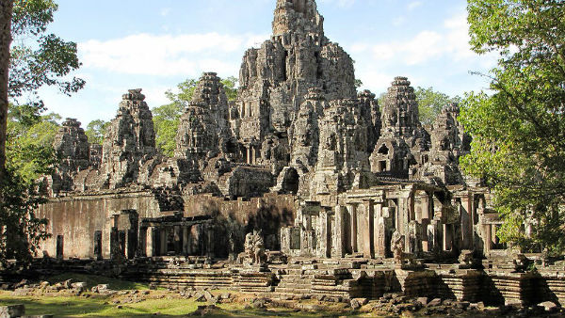  Đền Bay-on  Đền Bayon nằm ở trung tâm và cũng là ngôi đền trung tâm trong quần thể di tích Angkor Thom. Đền Bay-on là một trong những ngôi đền có quy mô hùng vĩ và ấn tượng nhất trong kiến trúc đền núi của Cam-pu-chia. Vào thế kỉ XII, đền Bay-on được vua Giay-a-vác-man VII cho xây dựng, với 54 đền tháp lớn nhỏ, 216 gương mặt cười khổng lồ của vị thần Lô-kes-va-ra đầy bí ẩn. Sau khi vua băng hà, khu đền này được tôn tạo và trùng tu theo kiến trúc Hin-đu giáo và Phật giáo nguyên thủy – khuynh hướng tôn giáo riêng mà các vị vua sau này hướng theo.  Bước 4: Kết luận, nhận định (GV)  - Nhận xét về thái độ học tập và sản phẩm học tập của HS.  GV nhấn mạnh: Văn hóa Campuchia mang đậm dấu ấn của các tôn giáo du nhập từ Ấn Độ đặc biệt là Hindu giáo và Phật giáo. Suốt chiều dài lịch sử của Campuchia các luồng tư tưởng tôn giáo này chi phối cũng như ảnh hưởng mạnh mẽ vào mọi mặt của đời sống cả vật chất lẫn tinh thần. Đặc biệt trong các công trình kiến trúc nguy nga lộng lẫy nổi tiếng thế giới như quần thể Angkor wat, Angkor Thom, ... Giống như Lào, Campuchia cũng có sự biến hóa, xây dựng cho mình nền văn hoá riêng đậm đà bản sắc dân tộc. | 3. Một số nét tiêu biểu về văn hóa  - Tín ngưỡng – tôn giáo: Tín ngưỡng phồn thực, cầu mưa, … Hindu giáo, Phật giáo  - Chữ viết: Sáng tạo ra chữ viết thế kỉ VII  - Văn học dân gian và văn học viết phong phú: Truyện thần thoại, truyền cười, truyện thơ  - Kiến trúc – điêu khắc chịu ảnh hưởng của Phật giáo: Ăng-co Vát, Ăng-co Thom
3. Hoạt động luyện tập
a. Mục tiêu: Nhằm củng cố, hệ thống hóa và hoàn thiện về nội dung kiến thức đã được tìm hiểu ở hoạt động hình thành kiến thức mới.
b. Nội dung: GV đặt câu hỏi và hoàn thành nhiệm vụ, có thể hướng dẫn ở lớp và hoàn thành bài tập ở nhà
c. Tổ chức hoạt động:
Bước 1: Chuyển giao nhiệm vụ:
GV tổ chức cho học sinh chơi trò chơi “Ai nhanh hơn” thông qua trả lời các câu hỏi trắc nghiệm
Câu 1: Năm 802, Vua Giay-a-vác-man II thống nhất lãnh thổ, đổi tên nước là:
A. Đại Việt
B. Lào
C. Cam-pu-chia
D. Chan-lạp
Câu 2: Vương quốc Cam-pu-chia phát triển rực rỡ nhất vào khoảng thời gian nào?
A. Thế kỉ VII-VIII
B. Thế kỉ VIII – XI
C. Thế kỉ IX – XII
D. Thế kỉ IX – XV
Câu 3: Các công trình kiến trúc Vương quốc Cam-pu-chia mang đậm dấu ấn của:
A. Nho giáo
B. Phật giáo
C. Đạo giáo
D. Kitô giáo
Câu 4: Công trình kiến trúc tiêu biểu nhất của Vương quốc Cam-pu-chia:
A. Ăng-co-vát
B. Chùa Vàng
C. Thạt Luổng
D. Cánh đồng Chum
Câu 5: Thủ đô của Cam-pu-chia ngày nay là:
A. Phlôm pênh
B. Viêng Chăng
C. Bangkok
D. Nây-pi-tô
Bước 2: Thực hiện nhiệm vụ
- HS suy nghĩ, trả lời các câu hỏi.
Bước 3: Báo cáo, thảo luận.
- HS chơi trò chơi.
Bước 4: Kết luận, nhận định
- GV nhận xét hoạt động của học sinh.
4. Hoạt động vận dụng:
a. Mục tiêu: Nhằm giúp HS vận dụng kiến thức mới đã lĩnh hội để giải quyết những vấn đề mới trong học tập, cuộc sống.
b. Nội dung: GV đặt câu hỏi, HS hoàn thành nhiệm vụ
c. Tổ chức hoạt động:
Bước 1: Chuyển giao nhiệm vụ: (GV giao bài tập)
Bài tập 1: Hãy đóng vai một hướng dẫn viên du lịch và giới thiệu về một di sản văn hóa tiêu biểu của Cam-pu-chia mà em ấn tượng nhất.
Bước 2: Thực hiện nhiệm vụ
- GV hướng dẫn các em tìm hiểu yêu cầu của đề.
- HS đọc và xác định yêu cầu của bài tập.
Bước 3: Báo cáo, thảo luận
- GV hướng dẫn các em cách nộp sản phẩm cho GV sau khi hoàn thành.
Gợi ý:
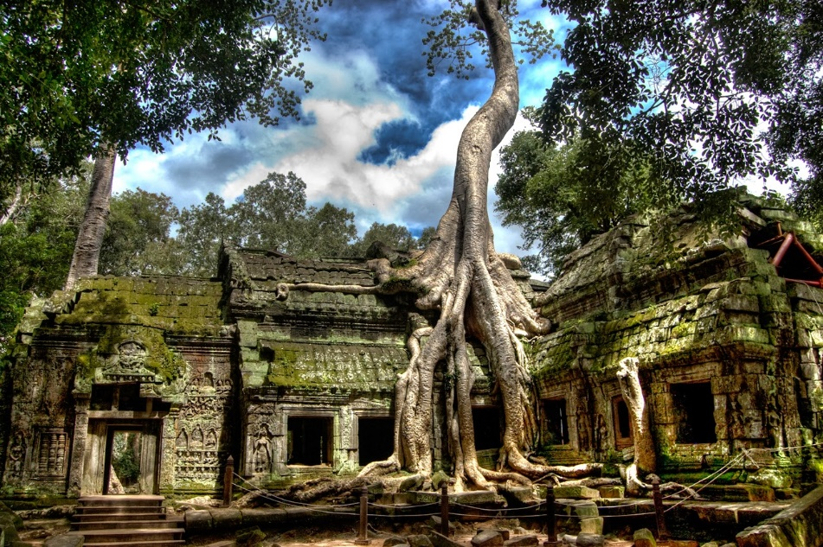

Đền Ta Prohm
Đền Ta Prohm là một trong những ngôi đền nổi tiếng nhất trong quần thể đền Angkor, ngôi đền này thực sự ấn tượng và đặc biệt vì có nét cổ kính riêng. Những cây lớn nằm trong khu vực các ngôi đền khác nhau ở Ta Prohm khiến khu vực này không giống với bất kỳ ngôi đền cổ kính và nổi tiếng nào trên thế giới. Với những bộ rễ cây khổng lồ xuyên qua những bức tường đá đổ nát, những cây cổ thụ sừng sững trên đầu, những hành lang và sân dài tối tăm để khám phá, đây là một nơi mang lại cảm giác thần bí và gần như bí mật.
Lịch sử của đền Ta Prohm bắt đầu từ thế kỷ 12, khi các vị vua Khmer xây dựng nhiều ngôi đền trong khu vực Angkor. Có thời điểm hơn 10.000 người Khmer sinh sống tại Ta Prohm, nhưng nó đã bị bỏ hoang vào thế kỷ 15 sau khi đế chế Khmer sụp đổ, và trở nên hoang vắng trong hàng trăm năm. Trong hàng trăm năm, Ta Prohm đã bị rừng Campuchia nuốt chửng. Cây cối bắt đầu mọc lên từ những bức tường, và khi lớn hơn chúng bắt đầu xô đổ những bức tường đá. Những cây cổ thụ này với những gốc cây khổng lồ xâm lấn, chính là thứ làm tăng thêm vẻ đẹp và sự bí ẩn của Ta Prohm.
Trước đây một dòng chữ Phạn trên đá, vẫn còn nguyên tại chỗ cho biết các chi tiết của ngôi đền. Ta Prohm phải mất 79.365 người để duy trì ngôi đền bao gồm 18 đại tế lễ, 2.740 quan chức, 2.202 phụ tá và 615 vũ công. Trong số tài sản thuộc về ngôi chùa có một bộ bát đĩa bằng vàng nặng hơn 500 kg, 35 viên kim cương, 40.620 viên ngọc trai, 4.540 viên đá quý, 876 tấm màn từ Trung Quốc, 512 giường lụa và 523 lọng.
Có thể thấy rằng, quần thể đền Angkor có rất nhiều ngôi đền hấp dẫn lôi cuốn du khách và có lẽ là càng vào sâu chúng ta lại càng kích thích trí tìm hiểu tham quan nhiều hơn nữa. Angkor nói chung và ta Prohm nói riêng vẫn luôn mang cho mình vẻ huyền bí, mê hoặc đến khó diễn tả.
Bước 4: Kết luận, nhận định (GV)
- Dặn dò HS những nội dung cần học ở nhà và chuẩn bị cho bài học sau.
- Học bài cũ và làm bài tập trong vở bài tập
- Tìm hiểu tư liệu liên quan đến bài 9: Đất nước buổi đầu độc lập (939 – 967)
*Hoàn thành bài tập dự án
- Tìm hiểu Ngô Quyền dựng nền độc lập, tổ chức chính quyền đời sống xã hội thời Ngô.
- Ý nghĩa quyết định bỏ chức tiết độ sứ, thiết lập chính quyền độc lập của Ngô Quyền.
- Tìm hiểu về Đinh Bộ Lĩnh và sự thành lập nhà Đinh.
………………………………………………..

